ThreeJS
Information :
https://threejs.org/

Besoin :
https://cdnjs.cloudflare.com/ajax/libs/three.js/r79/three.min.js
→Inclusion pour utiliser les parties du code tel que : “ THREE. ”

Explication du code :
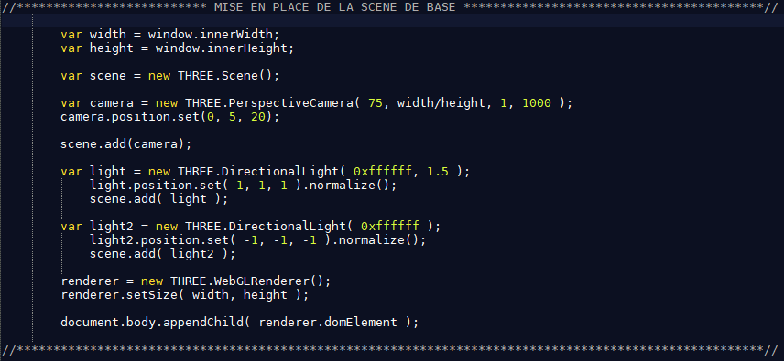
La mise en place d’une “scène” afin d’afficher des “éléments” sur cette scène.
La position de la camèra est séléctionnée par rapport au centre du plan (x, y, z).

La position peut être définie de deux manières :
- Individuelles (comme dans le projet)
→ element.position.x = X ;
→ element.position.y = Y ;
→ element.position.z = Z ;

- Par vecteur :
→ element.position.set(x, y, z);

ATTENTION !
Les lettres ne s’appliquent peut être pas au plan que vous pensez !

X => La largeur
Y => La hauteur
Z => La profondeur
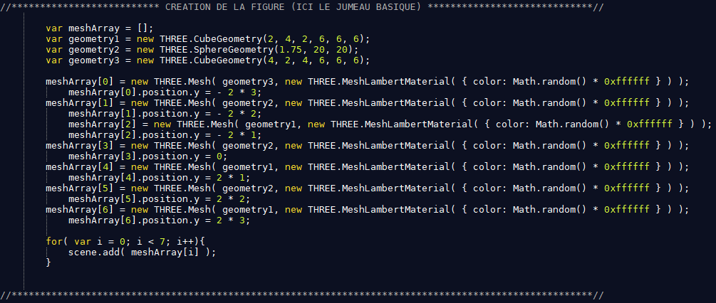
La création du “jumeau”:

geometry1 → représente les rectangles.
geometry2 → représente tout simplement les shpères.
geometry3 → représente la “base” du jumeau.

Les formes sont placées dans un tableau ( meshArray ) trié de bas en haut sur la représentation.

Les appels de fonction :

Il y a 4 fonctions qui sont appelées à intervals reguliers:

- setVal : Pour modifier les valeurs des 3 angles en respectant les intervals min et max de chaque angle
- calculMove : Pour calculer la position des éléments nécessitant un movement plus “complexe”
- moveArray : Pour appliquer les positions calculées précédement
- animate : appelée automatiquement pour mettre a jour l’affichage

ThreeJS (avec Allal)

J’y ai rajouté des balises sous cette forme en commentaire :
//********************************************************************************//
//********************************* TWIN ON WORK *******************************//
//********************************************************************************//

//********************************************************************************//
//********************************** TWIN OFF WORK *****************************//
//********************************************************************************//

A l’interieur de la fonction “reveice” de Allal, je récupère tout simplement les valeurs des 3 angles dnas un tableau. Le tableau change a chauqe fois que de nouvelles valeurs arrivent.

Les changement de valeurs sont générés par le serveur.

ThreeJS (lecture Json)

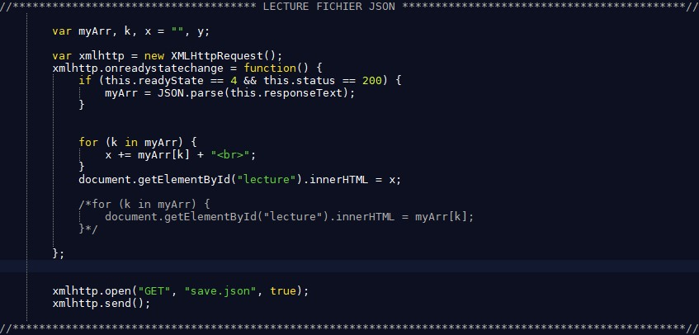
La ligne :
myArr = JSON.parse(this.responseText);

Récupère le contenu du fichier Json dans la variable myArr qui est un tableau.
Le fichier Json ce présente de cette façon :
C’est le tableau de valeurs. La forme brut.
C’est pour ça que le mettre directement dans une variable tableau est faisable.
La boucle “for” n’est là que pour afficher dans une chaîne de caractère le contenu du tableau

